KHỐI 3
TOÁN
TIẾT 78:
Bài 53: CHU VI HÌNH CHỮ NHẬT – CHU VI HÌNH VUÔNG – Trang 111
I. YÊU CẦU CẦN ĐẠT:
- Học sinh nhận biết được chu vi hình chữ nhật, chu vi hình vuông.
- Thực hiện tính chu vi hình chữ nhật, chu vi hình vuông theo quy tắc. Vận dụng để giải quyết các vấn đề thực tế trong cuộc sống.
- Thông qua việc tính chu vi hình chữ nhật, chu vi hình vuông HS có cơ hội phát triển NL tư duy và lập luận toán học.
- Có ý thức giúp đỡ lẫn nhau trong hoạt động nhóm để hoàn thành nhiệm vụ.
- Chăm chỉ suy nghĩ, trả lời câu hỏi; làm tốt các bài tập.
- Giữ trật tự, biết lắng nghe, học tập nghiêm túc.
II. ĐỒ DÙNG DẠY HỌC
- Kế hoạch bài dạy, bài giảng Power point.
- SGK và các thiết bị, học liệu phụ vụ cho tiết dạy.

III. HOẠT ĐỘNG DẠY HỌC
TG | Hoạt động của giáo viên | Hoạt động của học sinh
5 ph | 1. Hoạt động mở đầu:  Khởi động:  - Mục tiêu: + Tạo không khí vui vẻ, khấn khởi trước giờ học.  + Kiểm tra kiến thức đã học của học sinh ở bài trước.  - Cách tiến hành:
 | - GV tổ chức trò chơi: “ Đố bạn” để khởi động bài học.  + Câu 1: Con hãy nói cho bạn nghe nhận xét về hình chữ nhật?  + Câu 1: Hãy nói cho bạn nghe cách tính chu vi hình tam giác và chu hình tứ giác?  - GV Nhận xét, tuyên dương.  - GV dẫn dắt vào bài mới | - HS tham gia trò chơi  + HS trả lời  + HS trả lời:  + HS khác nhận xét  - HS lắng nghe.
12 ph | 2. Hoạt động hình thành kiến thức:  - Mục tiêu:  - HS nhận biết được cách tính chu vi hình chữ nhật: lấy độ dài các cạnh cộng lại với nhau hoặc lấy chiều dài cộng chiều rộng ( cùng đơn vị đo) rồi nhân với 2.  - HS nhận biết được cách tính chu vi hình vuông: Lấy độ dài một cạnh nhân 4  - Cách tiến hành:
 | 1.Chu vi hình chữ nhật:  GV cho HS quan sát hình vẽ SGK.  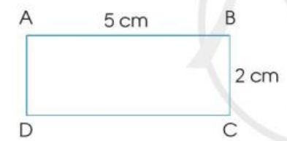  ? Quan sát hình vẽ con hãy nêu độ dài của chiều dài và chiều rộng của HCN ?  - GV yêu cầu học sinh thảo luận tính chu vi của hình chữ nhật  - GV mời HS khác nhận xét.  ? Con đã vận dụng kt gì để làm  - GV nhận xét, tuyên dương.  ? Vậy qua cách 2 : Muốn tính chu vi HCN ta làm thế nào  -GV nhận xét chốt lại: Lấy chiều dài cộng chiều rộng ( cùng đơn vị đo) rồi nhân 2  1.Chu vi hình vuông:  GV cho HS quan sát hình vẽ SGK:  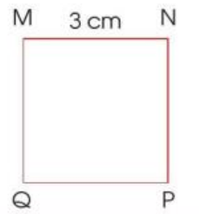  ? Độ dài của cạnh hình vuông là bao nhiêu  ? Vận dụng cách tính chu vi tam giác và chu vi hình tứ giác con hãy tính chi vi HV  ? Con có tính theo cách khác không  ? Vì sao con lại 3 x 4  -GV chỉ vào PT: 3 x 4 , muốn tính chu vi HV ta làm thế nào?  * GV chốt lại : Muốn tính chu hình vuông, ta lấy độ dài một cạnh nhân 4  - Qua phần bài mới con cần ghi nhớ gì?  -GV nhận xét tuyên dương | - HS quan sát hình vẽ SGK chỉ và nói cho bạn nghe các cạnh của hình chữ nhật, độ dài mỗi cạnh  -Chiều dài là 5cm, chiều rộng là 2cm  + Học sinh thảo luận theo nhóm bàn  + Đại diện nêu kq:  Chu vi hình chữ nhật là :  5 + 2 + 5 + 2 = 14 ( cm)  Hoặc : ( 5 + 2) x 2 = 14 ( cm)  Đáp số : 14 cm  + Cách 1 : Con làm vận dụng cách tính chu vi hình tam giác và chu vi hình tứ giác là lấy độ dài các cạnh cộng lại với nhau  + Cách 2: Con thấy 5 và 2 đều được lấy 2 lần nên con lấy 5 + 2 rồi nhân với 2  + Lấy chiều dài cộng chiều rộng rồi nhân 2  - 3 Hs nêu lại quy tắc  - HS quan sát hình vẽ SGK chỉ và nói cho bạn nghe độ dài mỗi cạnh của HV  Con lấy : 3 + 3 + 3 + 3 = 12 (cm)  Con lấy 3 x 4 = 12  Con thấy 3 đuọc lấy 4 lần  -Lấy độ dài một cạnh nhân 4  - Hs nhắc lại  -Cách tính chu vi HV, chu vi HCN
15 ph | 2. Luyện tập  - Mục tiêu:  - HS quan sát hình vẽ nhận biết, độ dài của từng hình  - Vận dụng KT tính chu vi hình chữ nhật và chu vi HV để làm bài 1  - Cách tiến hành:
 | Bài 1 : Tính chu vi các hình chữ nhật, hình vuông sau: ( HS làm việc theo cặp)  - GV yêu cầu HS nêu đề bài  ? Muốn tính chu HCN con làm thế nào  ? Muốn tính chu hình vuông ta làm thế nào  - GV chia nhóm 2, các nhóm làm việc vào phiếu học tập nhóm.  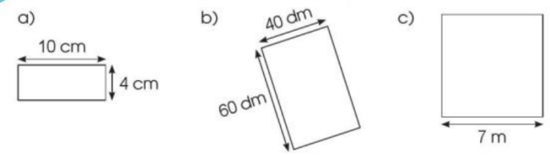  - GV Nhận xét, tuyên dương.  * Bài 1 khắc sâu cho con kiến thức gì  ? Con hãy nêu lại cách tính chu vi HCN, chu vi HV | - 1 HS nêu đề bài.  - HS trả lời  - HS trả lời  + Đại diện một vài cặp nêu đáp án  - Chu vi hình chữ nhật là:  ( 10 + 4) x 2 = 28 (cm)  b) Chu vi hình chữ nhật là:  ( 40 + 60) x 2 = 200 (dm)  - Chu vi hình vuông là:  7 x 4 = 28 ( m)  -Cách tính chu vi HCN và chu HV  -HS nêu
3 ph | 3. Vận dụng.  - Mục tiêu:  + Củng cố những kiến thức đã học trong tiết học để học sinh khắc sâu nội dung.  + Vận dụng kiến thức đã học thực hành vẽ và cắt hình vuông trên giấy thủ công, vận dụng vào thực tiễn  + Tạo không khí vui vẻ, hào hứng, lưu luyến sau khi học sinh bài học.  - Cách tiến hành:
2 ph | ? Con đo độ dài một đồ dùng hộp bút hay quyển sách của con rồi tính chu của đồ vật đó  ? Hộp phấn của con có hình gì. Hãy đo dộ dài rồi tính chu vi của hộp phấn  -GV mời HS khác nhận xét  4. Hoạt động nối tiếp :  ? Qua bài học hôm nay con biết thêm được điều gì.  ? Thuật ngữ toán học nào con cần nhớ  ? Điều gì thú vị con phát hiện ra khi học tính chu hình chữ nhật, chu vi hình vuông | - HS thực hành  - HV – HS tính rồi nêu kq  -Cách tính chu HCN, chu vi HV  Vận dụng KT đã học để tính chu các đồ vật xung quanh
IV. Điều chỉnh sau bài dạy:
.......................................................................................................................................
.......................................................................................................................................
.......................................................................................................................................

